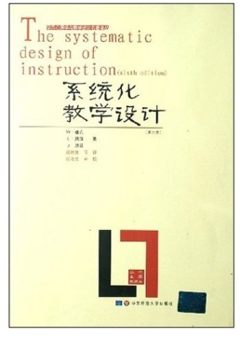
书 名：系统化教学设计（第六版）
作 者：(美)W·迪克 等著，庞维国 译
出版社：华东师范大学出版社
出版年月：2007.10
ISBN号：9787561754580

编辑推荐:
《系统化教学设计》(第6版)是教学设计领域的一本经典教材，书中介绍了教学设计的基础，帮助学习者学会以各种方式设计、发展和评价教学，新版增加了有关新理论，新技术与互联网对教学设计的影响的讨论。理论与实践指导并重。

内容简介:
《系统化教学设计》(第6版)阐述的核心思想是：教学本身是一个由学习者、教师、教学材料以及学习环境等成分构成的系统，教学过程本身也可视为一个旨在引发和促进学生学习的系统；因此在教学设计中，应坚持系统观，充分重视教学系统中所有万分所起重要作用，充分重视这些成分之间的有效互动。

目录:
总序
译者序
前言
至教师
第一章 教学设计导论
第二章 进行起点——终点分析，确定教学目标
第三章 分析教学目标
第四章 识别下位技能和起点行为
第五章 分析学习者及情境
第六章 书写行为表现目标
第七章 开发评估工具
第八章 开发教学策略
第九章 开发教学材料
第十章 设计和实施形成性评价
第十一章 修改教学材料
第十二章 设计和实施总结性评价
术语表
索引

